По способу изготовления

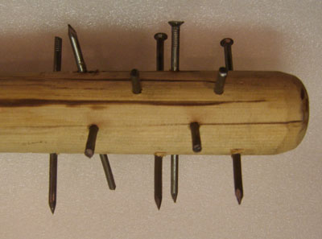
- заводского изготовления (фабричное, фирменное, стандартное)

- кустарное, изготавливаемое мастерами-оружейниками с учетом профессиональных (промысловых, национальных) традиций

- самодельное, изготавливаемое отдельными лицами, не являющимися мастерами-оружейниками

